Congresul Autorităților Locale din Moldova
str. Columna 106A, Chisinau, Republica Moldova (secretariat)
t. 22-35-09, fax 22-35-29, mob. 079588547, info@calm.md, www.calm.md

BULETIN INFORMATIV 14-28 octombrie 2016

CUPRINS

REȚEAUA FEMEILOR CALM: TRANSFER DE BUNE PRACTICI LA FUNDURII VECHI.....................................2
CALM: PLAFONAREA TAXELOR LOCALE, ATENTAT LA CONSTITUȚIE ȘI AUTONOMIA LOCALĂ!!!.............4
FĂRĂ O DEZVOLTARE ECONOMICĂ LOCALĂ NU POATE EXISTA DEZVOLTARE A ȚĂRII! ÎN REPUBLICA MOLDOVA EXISTĂ O CENTRALIZARE EXCESIVĂ ÎN DOMENIUL ECONOMIC, IAR POLITICILE ECONOMICE NAȚIONALE, SUNT RUPTE ÎN TOTALITATE DE REALITĂȚILE DIN TERITORIU! NU EXISTA POLITICI ECONOMICE LOCALE IAR AUTORITĂȚILE LOCALE SUNT TRATATE CU NEÎNCREDERE SI LIPSITE DE PÂRGHII ȘI INSTRUMENTE REALE PENTRU DEZVOLTAREA ECONOMICĂ A COMUNITĂȚILOR LOCALE!.................13
PRIMARII CALM: NU AVEM NEVOIE DE UN PREȘEDINTE-MARIONETĂ! LA FEL CA ȘI EL, SUNTEM ALEȘI PRIN VOT DIRECT DE POPOR! VIITORUL ȘEF DE STAT TREBUIE SĂ DEVINĂ VOCEA APL ȘI A CETĂȚENILOR!!!..................................................................................................................................16
DORIN CHIRTOACĂ, ALES VICEPREŞEDINTE AL CAMEREI REGIUNILOR DIN CONGRESUL AUTORITĂŢILOR LOCALE ŞI REGIONALE AL CONSILIULUI EUROPEI.................................................................................18
PROIECTUL DE COMPETITIVITATE AL USAID MOLDOVA - APEL ANUAL PENTRU FINANȚARE PRIN GRANTURI NR. APS-2016-001..............................................................................................................19
HRAMUL SATULUI PELINIA..................................................................................................................20
R.MOLDOVA ȘI LETONIA ÎȘI SPORESC COLABORAREA LA NIVEL REGIONAL. SUDUL MOLDOVEI CALCĂ PE URMELE NORDULUI............................................................................................................................21
DOUĂ AUTOSPECIALE PENTRU COLECTAREA DEȘEURILOR ÎN 11 LOCALITĂȚI DIN RAIONUL FLOREȘTI.............................................................................................................................................23
O NUMEROASĂ DELEGAȚIE DIN LETONIA A VENIT LA BĂLȚI ÎNTR-O MISIUNE ECONOMICĂ, ÎN CADRUL ZILELOR REGIUNII DE DEZVOLTARE NORD...........................................................................................24
UN PROGRAM DE INSTRUIRE DESPRE ELABORAREA PROIECTELOR TRANSFRONTALIERE VA AVEA LOC ÎN REGIUNEA DE DEZVOLTARE NORD......................................................................................................26
RECEPȚIA FINALĂ A LUCRĂRILOR ÎN CADRUL PROIECTULUI ”ELIBERAREA IZVOARELOR RÎULUI BÎC” DIN S.TEMELEUȚI, R-NUL CĂLĂRAȘI...........................................................................................................27
FORUM REGIONAL ,,CONSOLIDAREA POTENȚIALULUI DE DEZVOLTARE ȘI PROMOVARE A REGIUNII - EXPERIENȚA ȚĂRILOR UE ȘI PERSPECTIVELE SUERD.............................................................................29
LUCRĂRILE DE REABILITARE A CLĂDIRII MUZEULUI LOCAL DIN RUSEȘTII NOI SUNT PE ULTIMA SUTĂ DE METRI.................................................................................................................................................31
BISERICA „ADORMIREA MAICII DOMNULUI” DIN CĂUȘENI, MONUMENT DE UNICAT ÎN SPAȚIUL EST-CARPATIC, VA FI RESTAURATĂ............................................................................................................33
LA DATA DE 19 OCTOMBRIE 2016 A AVUT LOC RECEPȚIA LA TERMINAREA LUCRĂRILOR DE REABILITARE A STAȚIEI DE TRATARE A APEI POTABILE DIN ORAȘUL CAHUL..............................................................35

REȚEAUA FEMEILOR CALM: TRANSFER DE BUNE PRACTICI LA FUNDURII VECHI
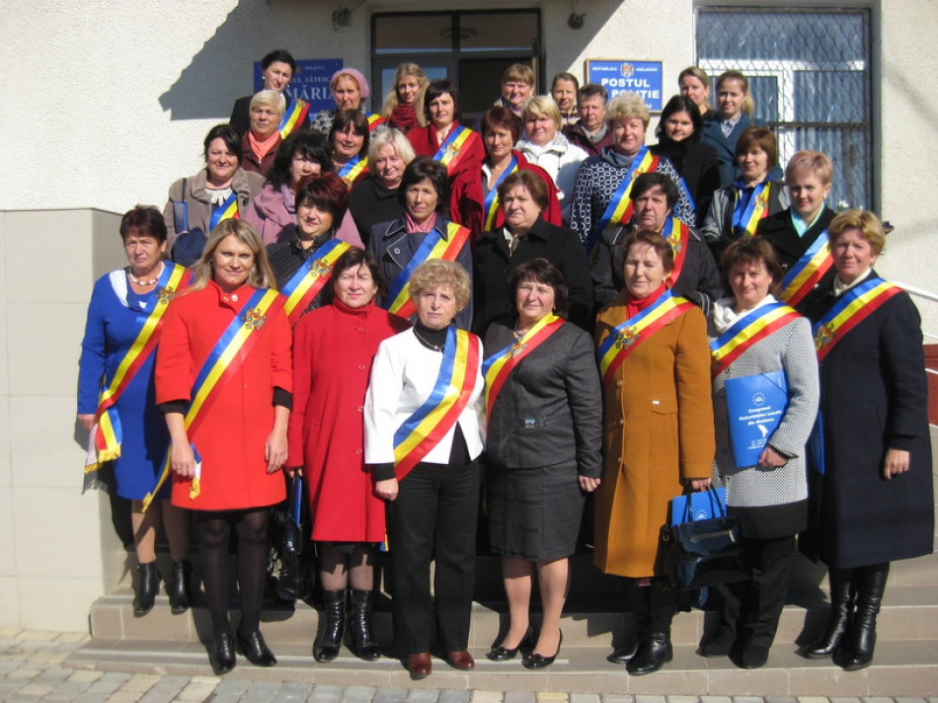
Transferul de bune practici între membrele Rețelei Femeilor CALM a culminat cu o vizită de studiu în satul Fundurii Vechi, r. Glodeni, localitate care poate servi drept un exemplu excelent de capacitate organizațională în ceea ce privește desfășurarea proiectelor de dezvoltare a comunității. Astfel, bazându-se pe acest model, peste 30 de femei primar au putut afla noi strategii de consolidare a potenţialului de conducere al femeilor din administrația publică locală.
În debutul întrevederii, Nadejda Darie, secretar coordonator al RF din cadrul CALM, a menționat plusvaloarea acestui schimb de experiență pentru toți membrii CALM: ”Astfel putem constitui o comuniune a primărițelor, un cerc de încredere și suport, sfătuindu-ne și împărtășindu-ne tactici și modele de succes în gestionarea localităților.”
Ulterior, participanților li s-a adresat Emilia Vieru, primara localităţii-gazdă, care a prezentat punctele forte ale satului Fundurii Vechi, din perspectiva promovării valorilor locale. Totodată, edilul a povestit cu lux de amănunte cum contribuie la dezvoltarea socio-economice a localității prin atragerea surselor extrabugetare. Vieru a menționat că cele mai memorabile proiecte au fost realizate cu suportul locuitorilor satului, pentru că implicarea cetățenilor este cheia spre succes. Un astfel de proiect este și cel care presupune conlucrarea între generații. La acest aspect s-a referit Elizaveta Nedelschi, bibliotecară, președinta clubului 50+, care a relatat participanților despre rolul femeilor din localitate în dezvoltarea și promovarea capacităților și talentelor copiilor.
În cadrul sesiunii de prezentare a proiectelor implementate s-a vorbit despre pașii pe care i-a întreprins primăria Fundurii Vechi pentru a renova instituții, dar și a dezvolta servicii sociale și medicale de calitate în localitate.
La finalul vizitei de studiu, participanții au fost atrași în lumea frumosului. Aceștia au fost parte a unui program artistic de excepție, care a cuprins o lansare de carte, acțiuni de promovare a folclorului autentic prin cântec și port național. Într-o atmosferă neformală au fost făcute și totalurile vizitei de studiu, în cadrul cărora participanții au menționat că în agenda lor a apărut o nouă destinație și un număr de telefon, la care pot suna și se sfătui ori de câte ori vor avea nevoie de recomandările unui coleg cu experiență, care a demonstrat că, și în condiții acerbe, pot fi realizate proiecte valoroase dacă implici oamenii și dacă încerci să identifici soluții neordinare.
Vizita de studiu este organizată de Congresul Autorităților Locale din Moldova, cu susținerea Programului ONU „Femeile în politică”, care este implementat de Entitatea Națiunilor Unite pentru Egalitatea de Gen și Abilitarea Femeilor (UN Women) și Programul Națiunilor Unite pentru Dezvoltare (PNUD), în parteneriat cu Fundația Est Europeană și Centrul „Parteneriat pentru Dezvoltare”, sprijinit financiar de Guvernul Suediei.
Sursa: www.calm.md

CALM: PLAFONAREA TAXELOR LOCALE, ATENTAT LA CONSTITUȚIE ȘI AUTONOMIA LOCALĂ!!!
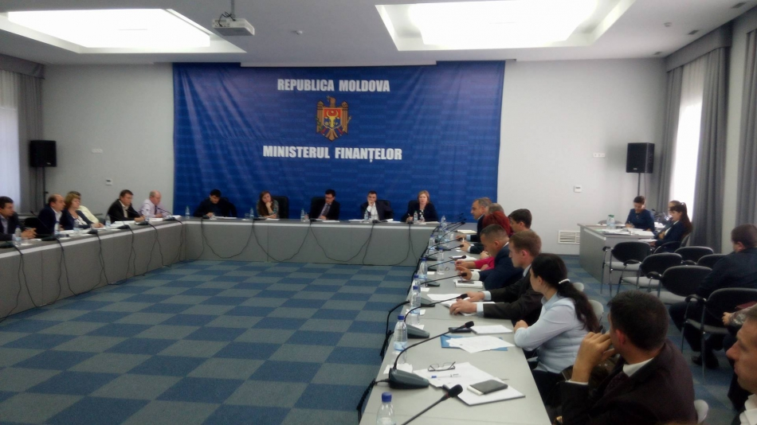
Noua tentativă de plafonare a taxelor locale încalcă flagrant prevederile autonomiei locale și Constituția. Este declarația făcută de reprezentanții Congresului Autorităților Locale (CALM) în cadrul unor discuții la Ministerul Finanțelor. Astfel, primarii s-au arătat profund indignați de modificările la politica bugetar-fiscală pentru anul 2017, care prevăd cote pentru taxele locale. Potrivit lor, în condiții de criză și așa profundă, primăriile vor ajunge la sapă de lemn, în lipsa pârghiilor de suplinire a bugetelor locale.
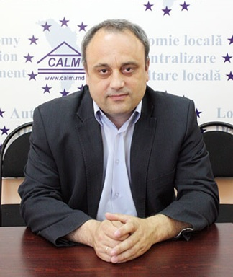
VIOREL FURDUI, DIRECTOR EXECUTIV CALM: ” Noi pledăm pentru descentralizare și în domeniul economic, astfel încât APL să poată contribui la dezvoltarea business-ului prin aplicarea politicilor proprii, nu celor dominate de stat, cu viziuni uniforme, care nu sunt ajustate la realitățile din teritoriu! Ținând cont de nivelul la care am ajuns, plafonarea nu e nimic altceva decât o profundă încălcare a principiilor autonomiei locale. Dacă nu aveți încredere în expertiza noastră, acest lucru îl spune foarte clar Curtea Constituțională, care spune clar că nicidecum nu pot fi admise limite, plafoane!”
Edilii solicită, în regim de urgență, inițierea unor discuții în format îngust, pe fiecare compartiment în parte, astfel încât fiecare dintre părțile implicate să-și poată expune punctul de vedere. În context, directorul executiv CALM a reiterat că reprezentanții APL sunt cei mai interesați de faptul ca agenții economici să beneficieze de condiții bune, care să-i determine să-și dezvolte afacerea. Totodată, Furdui a ținut să demonteze mitul că APL ar stabili taxe mari și insuportabile pentru oamenii de afaceri, calificând aceste declarații drept simple insinuări care nu corespund adevărului: ”APL este unul dintre cei mai importanți și fideli parteneri ai Ministerului Finanțelor, în aspectul susținerii dialogului cu FMI, necesității creșterii veniturilor. Dvs. tratați APL în baza unor acte ocazionale, izolate, ca pe un impediment pentru business-ul local, dar nu este o percepție corectă. Noi ne-am ciocnit cu acest lucru cu trei ani în urmă, dar, până la urmă, în afară de câteva situații irelevante, nu ni se aduceau exemple clare în care APL ar fi pus presiune. Credeți că se găsește un primar rațional care să alunge oamenii de afaceri, cine să își taie singur creanga de sub picioare? Noi pledăm pentru descentralizare și în domeniul economic, astfel încât APL să poată contribui la dezvoltarea business-ului prin aplicarea politicilor proprii, nu celor dominate de stat, cu viziuni uniforme, care nu sunt ajustate la realitățile din teritoriu. Nu poți, fiind în capitală, să aplici o regulă pentru toți. Sunt foarte mulți factori care deosebesc o localitate de alta – suprafață, numărul de agenți economici, potențialul comercial. Prin aplicarea limitelor, a plafonării, legi mâinile APL. De ce nu am permite APL să aplice politicile proprii? Noi, de 25 de ani, nu avem astfel de politici – toate strategiile noastre prevăd dezvoltarea economică, dar economia de la asta știm unde se duce – tot în jos și în jos. Aici e o mare problemă și trebuie să o conștientizăm. Un alt aspect – noi avem nevoie de un format de discuții normal, specializat, ca să putem discuta tehnic, metodic , ca fiecare problemă să fie dezbătută în detaliu, să ne expunem toate argumentele și să identificăm soluții. Consider că în 90 la sută din situații poate fi găsit un consens. Cât privește plafonarea – noi înțelegem foarte bine presiunea pe care o exercită business-ul mare, dar nu sunt sigur că pentru ei acest aspect este o problemă. Aș vrea să dispunem de o analiză cât de mare este această presiune și dacă este anume așa și în ce măsură mediul de afaceri se simte amenințat de taxele locale, comparativ cu alte probleme. Aici sunt două probleme de fond peste care noi nu putem păși. Dvs. propuneți cote, dar, de fapt, vă propuneți un lucru imposibil. Situația este atât de diversă în teritoriu că orice plafoane ați pune ele nu vor fi corecte. Republica Moldova a atins un nivel de dezvoltare a principiilor autonomiei locale. Noi avem atâtea discuții, atâtea legi, suntem atât de departe în comparație cu vecinii noștri. La nivel de mentalitate, de legislație am evoluat mult. Doar că noi nu avem continuitate și nu respectăm până la capăt acest concept. Ținând cont de nivelul la care am ajuns, plafonarea nu e nimic altceva decât o profundă încălcare a principiilor autonomiei locale. Dacă nu aveți încredere în expertiza noastră, acest lucru îl spune foarte clar Curtea Constituțională, care spune clar că nicidecum nu pot fi admise limite, plafoane. Nu înțeleg, de ce atâtea discuții? Hai, mai bine să stabilim foarte clar principiile și criteriile, pentru că aceasta este constituțional. Dar acum suntem aruncați cu un pas înapoi, iarăși inițiem discuții, iarăși creștem tensiunea.”
De cealaltă parte, reprezentanții ministerului declară agenţii economici, asociaţiile şi patronatele în anumite domenii s-au arătat nemulțumiți de caracterul abuziv şi imprevizibil al deciziilor autorităţilor publice locale privind aplicarea taxelor locale. În context, ministrul Finanțelor, Octavian Armașu, a menționat că sunt plângeri de la câteva asociații de business, care au constatat presiuni din partea APL în cazul membrilor lor: ”Chiar și dacă sunt niște cazuri izolate, este un semnal pentru ceilalți oameni de afaceri. Scopul lor e să facă bani și nu vor investi dacă nu le convin regulile de joc. Noi trebuie să oferim mediului de afaceri previzibilitate. Dacă ne referim la normele propuse în Codul Fiscal, noi am încercat să facem o analiză cât va avea de pierdut o autoritate locală și am ajuns la concluzia că acele norme care vizează majorarea cotei la impozitul pe bunuri imobiliare, pragul pentru persoanele fizice, evaluarea și calcularea gospodăriilor țărănești, anularea scutirilor – depășesc net acele pierderi pe care le-ar fi avut în cazul implementării acestor norme. Dacă ajungem la concluzia că există anumite cote pe care Ministerul Finanțelor trebuie să le revizuiască, noi suntem de acord să discutăm la acest subiect. Pe de o parte, aceste cote ar putea să vă diminueze veniturile, dar pe de altă parte ele oferă agenților economici posibilitatea să-și planifice activitățile în localități.”
Edilii care au participat la discuții au enumerat mai multe deficiențe ale documentului. Aceștia au reiterat că, întâi și-ntâi, e în interesul APL să mențină relații corecte cu agenții economici, astfel încât aceștia să fie interesați să activeze în localitate, iar bugetul local să aibă doar de câștigat, respectiv cetățenii.
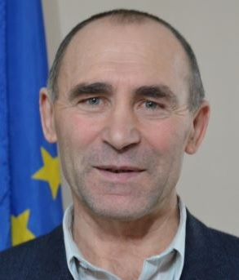
GHEORGHE RĂILEANU, PRIMAR DE CIMIȘLIA: ” În loc să micşoreze povara lor din contul altor contribuiţii pe care sunt obligaţi să le achite, de exemplu fondul pentru pensionare, asigurarea medicală, care sunt foarte mari, ei au decis să-i ducă de nas cu o bombonică, să le arate că, adică, noi va susţinem şi o fac pe contul APL!”
”Implicarea autorităţilor centrale în problema taxelor locale încalcă principiile autonomiei locale şi dacă nu se respectă principiile de bază ale funcţionării autorităţilor publice, atunci nici nu prea avem ce aștepta în privinţa modernizării, dezvoltării ţării. Rămânem o ţară în care se guvernează fără respectarea legislaţiei şi a transparenţei actului de guvernare, caracteristică esenţială a unei societăţi democratice. Cred că cei care au elaborat şi vor să impună această plafonare înţeleg perfect că ceea ce fac nu este corect din punct de vedere legal, dar încearcă sa se “joace” cu antreprenorii din ţară. În loc să micşoreze povara lor din contul altor contribuiţii pe care sunt obligaţi să le achite, de exemplu fondul pentru pensionare, asigurarea medicală, care sunt foarte mari, ei au decis să-i ducă de nas cu o bombonică, să le arate că, adică, noi va susţinem şi o fac pe contul APL. Problema principală este că, în mod normal, banii care se adună din contribuţiile cetăţenilor se împarte în mod echitabil între administraţia publică centrală, mediul de afaceri sau economia reală, administraţia publică locală, sindicatele, fondurile de pensionare. La noi în ţara administraţia centrală ia aproape totul şi din ce a mai rămas la autorităţile publice locale şi de acolo vrea să mai ia ceva. Ca și mulţi din colegii mei, cred că cineva face lobby pentru nişte interese care se leagă, după părerea mea, de afacerile cu combustibil, jocurile de noroc, sunt domenii în care se rulează sume mai mari de bani şi veniturile sunt mai consistente şi, în consecinţă, taxe mai mari. Dacă se plafonează taxele locale se va ajunge ca întreprinzătorii mici şi mijlocii să plătească aceleaşi taxe ca antreprenorii mari. În prezent, un întreprinzător mic plăteşte cam 1000-1500 de lei taxe locale, dacă plafonarea va fi la 10.000, cel care trebuie să plătească 100.000 sau 70.000, pentru că sunt unii care au suprafeţe comerciale foarte mari, chiar enorme, va ieşi că plăteşte la fel ca proprietarul unui magazin foarte mic. Va fi o inechitate faţă de întreprinzătorii mici şi mijlocii. Ei sunt cei care vor fi discriminaţi. Statul declară că susţine întreprinzătorii mici şi mijlocii, dar, de fapt, loveşte direct în ei, protejând marii întreprinzători, magazinele comerciale mari, companiile petroliere şi creând astfel condiţiile perfecte pentru o concurenţă neloială şi nesănătoasă în mediul economic local. Taxele aplicate companiilor petroliere sunt mai mari. O benzinărie, spre exemplu, plăteşte 40.000, dacă comercializează şi gaz, taxa se ridică la 50.000. Până acum s-au conformat fără să crâcnească. Dar se pare că există nişte interese în aceste firme petroliere. Se pare că firmele care au ca obiect de activitate desfacerea produselor petroliere au un lobby puternic.
CC a dat verdictul şi în partea constatatoare se face clar referire la principiile de bază ale autonomiei locale, că este un drept al APL şi argumentele cu care vin autorităţile centrale în favoarea plafonării sunt absolut nejustificate, pentru că primarii sunt primii care au interesul să dezvolte mediul local de afaceri şi să creeze condiţii favorabile pentru înflorirea acestuia. Totodată, orice taxă, orice impozit are un scop de regularizare a mediului de afaceri, de a stimula sau tempera unele sectoare. Taxele locale sunt folosite de APL ca un instrument pentru a atinge nişte scopuri economice concrete pentru dezvoltarea localităţii şi acum practic ni se ia acest instrument.
O să organizăm proteste, apoi o acţiune la CC. Cred că trebuie să informăm şi autorităţile europene care ne susţin şi care alocă foarte mulţi bani pentru întărirea administraţiei publice centrale. Trebuie să ne adresăm şi la donatori, la ambasadorii statelor care susţin RM. ”
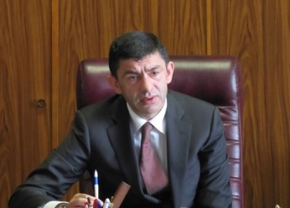
ALEXANDRU BOTNARI, PRIMAR DE HÂNCEȘTI: ” Primarii au rămas împinși la perete: impozit rutier – nu avem , sa astupăm o groapă – nu avem cu ce. Ce să mai vorbim despre amenajarea teritoriului, în situația în care ne revin din plafonări doar puțin peste 200 de mii?”
”Probleme sunt, dar încercarea de a plafona taxele locale tensionează situația din APL. Astăzi un primar, un consiliu local se gândește unde, ce să facă ca să aibă venituri locale. Cabinetele medicale, birourile notariale nu plătesc nicio taxă locală, deși prestează servicii cu sume mari de bani. S/au construit frigidere din granturi externe, se deschid întreprinderi de textile, activităţi independente de comerţ, dar nu se plătesc taxe locale. Luați în considerație unde duce cetățeanul banul și din banul respectiv să revină și ceva autorităților publice locale. Și atunci o să dispară multe aspecte negative. De exemplu, taxele impuse pentru benzinării și cazinouri – impunerea acestora nu i-a alungat pe agenții economi din Hâncești, cum erau șapte, și acum sunt șapte. Pe de altă parte, o benzinărie dintr-un sat cum poate plăti 80 de mii de lei? De aceea, toate lucrurile trebuie cântărite, analizate. Autoritățile locale sunt cele mai interesate în atragerea de investiții, deschiderea locurilor de muncă și ca mediul de afaceri sa vină în localitățile respective și să se simtă confortabil. Sunt niște lucruri foarte clare și evidente. De aceea, în majoritatea covârșitoare a autorităților locale, deciziile privind taxele locale sunt adoptate ținându-se cont de posibilitățile antreprenorilor și în colaborare cu ei. Avem multe lucruri care nici nu se regăsesc în plafon. Primarii au rămas împinși la perete: impozit rutier – nu avem , sa astupăm o groapă – nu avem cu ce. Ce să mai vorbim despre amenajarea teritoriului, în situația în care ne revin din plafonări doar puțin peste 200 de mii?”
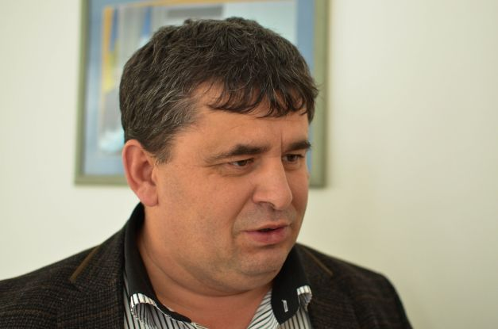
CONSTANTIN COJOCARU, PRIMAR DE EDINEȚ: ” Taxele nu le pune primarul, ci sunt stabilite de toate forţele politice din teritoriu şi cred că niciun partid politic teafăr la minte, care analizează lucrurile, nu-şi va permite niciodată să pună pe cineva în dificultate. Cei direct protejaţi de plafonare sunt agenţii economici mari, iar cei mici vor puşi în situaţia să plătească taxe la nivelul celor mari!”
”Cred că este o încercare a marilor agenţi economici, care deţin spaţii comerciale mari, a marilor distribuitori de produse petroliere şi proprietari ai unor reţele de staţii de alimentare cu combustibil de a influenţa anumiţi membri ai guvernului, care, direct sau indirect, caută să promoveze iniţiativa privind plafonarea taxelor locale. Curtea Constituţională a decis în acest sens şi consider că orice încercare de acest gen din partea unui ministru, a unui sau altui funcţionar de nivel central, nu este altceva decât un atentat la drepturile APL. CALM nu va permite să se întâmple acest lucru, pentru că şi atunci când s-au plafonat prima dată taxele noi ne-am exprimat şi expus opiniile foarte hotărât, am organizat şi un protest în Piaţa Marii Adunări Naționale. Plafonarea taxelor atentează direct la bugetele APL de nivelul întâi. În pofida afirmaţiilor celor care încearcă sa-i protejeze pe agenţii economici mari, nu cred că taxa locală afectează atât de mult sau pronunţat pe un agent economic sau altul, pentru că taxa locală prin definiţie înseamnă dezvoltare locală, iar fiecare agent economic conștientizează acest lucru. Cuantumul taxelor este diferenţiat şi se stabileşte după anumite criterii: după amplasare, dacă agentul economic deţine până la 20 m2, până la 100m2 sau 1000m2, Nimeni nu cunoaște mai bine situaţia în teritoriu decât consilierii locali, pentru că taxele nu le pune primarul, taxele sunt stabilite de toate forţele politice care le votează în teritoriu şi cred că nici un partid politic teafăr la minte, care analizează lucrurile, nu-şi va permite niciodată să pună pe cineva în dificultate. Cei direct protejaţi de plafonare sunt agenţii economici mari, iar cei mici vor puşi în situaţia să plătească taxe la nivelul celor mari.
Pot să va vorbesc despre ceea se întâmplă în cadrul primăriei din Edineţ, unde odată la 4-5 ani sunt revăzute taxele, practic cu rata de creştere a inflaţiei şi nu mai mult de 15-20 %. Majorăm, dar nu foarte mult, căci înţelegem foarte bine că nu-i putem “îngropa” pe agenţii economici, cu atât mai mult că niciun ministru nu a menţionat vreun agent economic căruia sa-i fi fost lezat vreun drept.
Dacă nu găsim o cale de comunicare şi înțelegere la guvern o să recurgem fără doar şi poate la arbitrajul Curţii Constituţionale.”
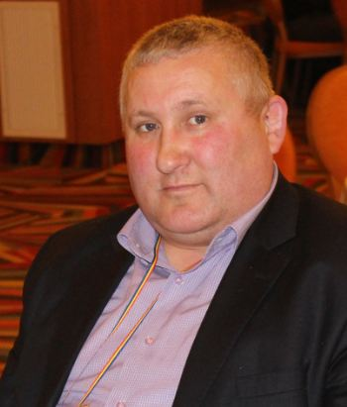
NICOLAE TUDOREANU, PRIMAR DE FEȘTELIȚA:” Sunt atâtea probleme la nivelul central că dacă s-ar ocupa doar cu rezolvarea şi soluţionarea acestora ar avea de lucru pentru100 de ani înainte. Problema este că, fiind restanţieri la strategia de descentralizare, uite că au găsit un fleac, o chichiţă, prin care încearcă să sustragă atenţia de la lucruri mult mai importante ce ţin de descentralizare!”
”Povestea cu plafonarea este, de fapt, o tactică birocratică. Pentru că nimeni nu a aplicat exagerat taxele locale. Dezbaterile pe tema plafonării s-au iniţiat, părerea mea, doar pentru a distrage de la problemele importante cu care se confrunta APL şi a ne pierde timpul cu discuţii inutile. Nu e treaba ministerului să facă calcule când e vorba de taxe locale, care prin natura şi specificul lor exclud din start intervenţia autorităţilor centrale în ceea ce priveşte aplicarea şi administrarea lor. Autorităţile centrale nu trebuie să consume efort şi să-şi bată capul de autorităţile locale, pentru că au alte treburi mult mai importante. Modul în care operează şi acţionează ministerul ne împinge spre o arhicentralizare doar ca să arate că ei, funcţionarii de la minister, sunt specialiştii. Această plafonare contravine nu numai deciziei Curţii Constituţionale, ci şi principiilor Cărţii Europene pentru Autonomie Locală. Dreptul de a gestiona taxele locale ţine de APL, iar autorităţile centrale nu ar trebui să piardă timpul şi resursele ca să facă calcule şi simulări. Pentru cine le fac? Sunt atâtea probleme la nivelul central că dacă s-ar ocupa doar cu rezolvarea şi soluţionarea acestora ar avea de lucru pentru100 de ani înainte. Problema este că, fiind restanţieri la strategia de descentralizare, uite că au găsit un fleac, o chichiţă, prin care încearcă să sustragă atenţia de la lucruri mult mai importante ce ţin de descentralizare.
Această inițiativă nu afectează doar activitatea APL, ci și imaginea Republicii Moldova în raport cu reformele, angajamentele pe care şi le-a asumat conducerea ţării în prezenţa primului ministru şi al reprezentanţilor puterilor regionale. Guvernul Republicii Moldova şi-a asumat în scris că va continua procesul de descentralizare, că nu se va implica în procesul de dirijare a problemelor ce ţin de baza fiscală locală. Aici e buba. Exista un vacuum între ceea ce şi-au asumat liderii naţionali şi şefii instituţiilor administrative centrale.
Riscurile şi probleme cu care s-ar confrunta mediul de afaceri legat de taxele locale să fie lăsate pe seama politicienilor locali, pentru că de aici reiese autonomia locală: în cazul în care se exagerează în privinţa aplicării taxelor la bugetul local, consiliile locale nu vor întruni voturile necesare pentru promovarea lor, pentru că în majoritatea lor membrii consiliilor sunt şi agenţi economici. Sunt doar câteva interese ce ţin de staţiile PECO şi jocurile de noroc. Problema referitoare la taxele locale nu ţine de competenţa APC. De ce îşi pierd vremea? Au atâtea chestii şi au atâtea rezerve pentru a aduce bani la nivel central. Noi cât de cât avem o autonomie locală. Legislaţia naţională prevede că aplicarea taxelor locale tine exclusiv de competenţa APL şi autorităţile centrale n-ar trebui să-şi consume energia făcând munca noastră, făcând ”acte de caritate” pentru APL de care nimeni nu are nevoie şi care mai mult încurcă lucrurile.
Este Carta Europeană a Autonomiei Locale. În cazul în care legile naţionale se bat cap în cap se ţine cont şi se iau ca bază angajamentele internaţionale. Şi dacă, prin definiţie, taxele locale sunt impozite locale, atunci în mod automat şi incontestabil sunt de competenţa APL, atât în ceea ce priveşte modalitatea de stabilire a cuantumului, facilităţilor, scutirilor, cât şi a modului de colectare şi gestionare a acestora. Avem probleme cu facilităţile legate de impozitele proprii care reduc de la an la an bazele fiscale şi nicio autoritate nu-şi bate capul de asta. Direcţia Politici de la Ministerul Finanţelor, care nu recunosc facilităţile de la nivel central, reduc de la an la an baza de venituri proprii, nemaivorbind de taxele locale care nu fac parte din veniturile fiscale. Sunt foarte încurcate lucrurile!”
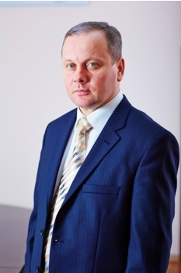
VIOREL DANDARA, VICEPRIMAR DE ORHEI: ” Vreau să fac referință la decizia Curții Constituționale. Eu nu înțeleg, pentru ce mai discutăm dacă această plafonare vine în contradicție cu principiile autonomiei locale? Este neconstituțional să iei de la APL competența constituțională de a stabili cuantumul taxelor locale. Autoritățile central trebuie să stabilească doar regulile de joc!”
”Trebuie să discutăm constructiv, dar ceea ce se întâmplă până acum denotă că nu avem un dialog consistent. Dacă toți vorbim, ne expunem punctual de vedere, dar cineva doar decide, nu cred că e schema potrivită. Din păcate, statul nu poate altfel, dar haideți să o aducem la o limită rezonabilă. Toți cunoașteți despre proiectul investițional pe care-l avem la Orhei, este un exemplu de investiții serioase. Vreau să vă zic că, mai mult de un an de zile au durat negocierile. Vreau să menționez că niciodată nimeni nu a menționat necesitatea de a avea o previziune oarecare, în pofida faptului că taxa pentru amenajarea teritoriului la Orhei este de 140 de lei, pe când la Chișinău e de 120 de lei. Pe de o parte, ar fi bine ca să existe plafonarea aceasta de 120 de lei, dar noi nu putem compara capitala cu localitățile mai mici. Deja de ani de zile taxa e neschimbată și ea nu influențează business-ul. Dacă e să ne referim la taxa pentru amenajarea teritoriului, la Chișinău poate fi și 80 de lei, pentru că aici e concentrate practice tot business-ul din Moldova. Am încercat să găsesc o limită rezonabilă, am încercat să găsesc, în calitate de specialist, câteva criterii, dar nu mi-a reușit. E foarte complicat și oricât de tare v-ați strădui, n-o să găsiți un nivel rezonabil, pentru că fiecare localitate are specificul său. Vreau să fac referință la decizia Curții Constituționale. Eu nu înțeleg, pentru ce mai discutăm dacă această plafonare vine în contradicție cu principiile autonomiei locale? Este neconstituțional să iei de la APL competența constituțională de a stabili cuantumul taxelor locale. Autoritățile central trebuie să stabilească doar regulile de joc!”
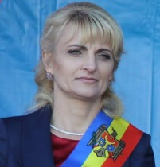
VALENTINA CASIAN, PRIMAR DE STRĂȘENI: ” Această discuție este inutilă, deoarece este în afara cadrului legal. Și noi nu vom ceda presiunilor, care se exercită la nivel local. Noi am fost aleși direct de popor, noi ne fundamentăm activitățile pe lege și în interesul oamenilor, nu a unor cercuri înguste!”
”Taxele nu sunt stabilite în mod autoritar de către primar, dar de către consiliul local, care are o reprezentare amplă. Credeți-mă, nimeni nu are interesul să suprime business-ul, ba dimpotrivă. În Strășeni sunt două zone economic libere și niciun investitor, niciun rezidenți, acestor investitori doar ca să-I atragem în localitatea noastră. În bugetul local, taxele ocupă trei la sută. Dacă avem competențe, atunci trebuie să se ridice la un alt nivel financiar. Nu putem, în calitate de administrator ai acestor localități, să ne exercităm atribuțiile. Aceeași taxa pentru posesorii unităților de transport, care nu este la nivel local, dar bătăile de cap cu șoferii noi le avem. Această discuție este inutilă, deoarece este în afara cadrului legal. Și noi nu vom ceda presiunilor, care se exercită la nivel local. Noi am fost aleși direct de popor, noi ne fundamentăm activitățile pe lege și în interesul oamenilor. Decizia de plafonare este, din start, ilegală, pentru că, așa cum au menționat colegii mei, nu e în spiritual autonomiei locale și vine în contradicție cu hotărârea Curții Constituționale!”
Amintim că, Ministerul Finanţelor a lansat la 5 august 2016 consultarea publică privind proiectul de lege cu privire la realizarea politicii fiscale şi vamale pentru 2017. Proiectul prevede plafonarea taxelor locale, fapt criticat de CALM și care vine în contradicție crasă cu principiile autonomiei și descentralizării locale.
Sursa: www.calm.md

FĂRĂ O DEZVOLTARE ECONOMICĂ LOCALĂ NU POATE EXISTA DEZVOLTARE A ȚĂRII! ÎN REPUBLICA MOLDOVA EXISTĂ O CENTRALIZARE EXCESIVĂ ÎN DOMENIUL ECONOMIC, IAR POLITICILE ECONOMICE NAȚIONALE, SUNT RUPTE ÎN TOTALITATE DE REALITĂȚILE DIN TERITORIU! NU EXISTA POLITICI ECONOMICE LOCALE IAR AUTORITĂȚILE LOCALE SUNT TRATATE CU NEÎNCREDERE SI LIPSITE DE PÂRGHII ȘI INSTRUMENTE REALE PENTRU DEZVOLTAREA ECONOMICĂ A COMUNITĂȚILOR LOCALE!

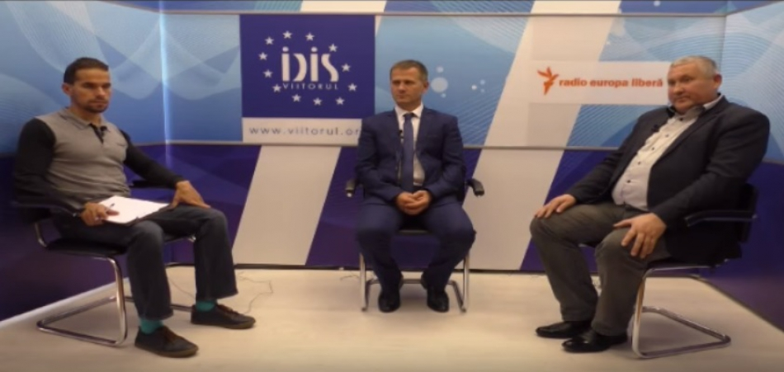
Congresul Autorităților Locale din Moldova (CALM), în colaborare cu IDIS ”Viitorul”, a lansat o serie de dezbateri pe cele mai stringente aspecte ale economiei naționale. În cadrul acestora, fenomenele din economia moldovenească, aspecte ale stagnării și provocările pentru dezvoltarea unui climat economic adecvat sunt explicate de experți și specialiști care știu ce înseamnă realitatea economică din Republica Moldova. Discuțiile, difuzate de Europa Liberă, au vizat și un subiect extrem de sensibil pentru APL: dezvoltarea locală. Astfel, au fost prezentate opiniile tranșante ale primarului de Comrat, Serghei Anastasov și Nicolae Tudoreanu, primar de Feștelița.
Potrivit edilului de Comrat, prin natura ei, funcţia de primar e să fie aproape de cetăţeni, să le rezolve problemele cotidiene cu care se confruntă: ”Cred că dezvoltarea economică a localităţilor depinde de modul în care sunt gestionate problemele economice de către Parlament, prin emiterea de legi şi de guvern - prin aplicarea acestora. Eu sunt şi om de afaceri, sunt şi primar, dar acest lucru nu schimbă în mod real situaţia. S-a simplificat mult procedura de înfiinţare a unei firme, a unei întreprinderi, ceea ce e un lucru foarte bun, dar contabilitatea e foarte stufoasă şi greoaie, a rămas ca în timpul sovietic şi hârţogăraia asta îi sperie pe mulţi întreprinzători. Ca om de afaceri, timp de 20 de ani am fost cel mai bun plătitor de taxe la stat, dar am avut tot timpul probleme ba la vamă, ba la procuratură. Legea spune una, în practică se face cu totul alta. Peste 90 la sută din tinerii apţi de muncă cu studii sau fără pleacă să muncească în străinătate. Trebuie schimbata legislaţia în sensul ca întreprinderile cu o cifra de afaceri de până la 10 milioane de lei să plătească o taxă, un impozit pe venit unic între 3 şi 7 la sută, precum şi impozitul pe salarii - atât.”
NICOLAE TUDOREANU, PRIMAR DE FEȘTELIȚA:”La noi sistemul administrativ este arhicentralizat, lucrurile se bat cap în cap şi un investitor nu poate discuta direct cu reprezentanţii APL, pentru că trebuie să meargă la Ministerul Economiei unde dă peste un birocrat pus pe căpătuiala care îl poarta pe drumuri şi daca nu a „uns” binişor rotiţele sistemului - îi închide şi uşa-n nas!”
La rândul său, primarul de Feștelița a accentuat: ”Dezvoltarea economică a localităţilor trebuie privită diferenţiat în funcţie de zona la care se face referire şi anume: urbană sau rurală. Pentru că mediul economic urban diferă de cel rural, acesta din urmă fiind orientat pe produsele agricole, iar cel urban pe prelucrarea materiilor prime şi a prestarea de servicii. Dar, din păcate, la etapa actuală activitatea administraţiei centrale se centrează mai mult pe politica externă şi mai puţin pe problemele de dezvoltare economică a localităţilor, care, de la an la an, rămân fără cetăţeni. În această situaţie cred că e oportun ca reprezentanţii administraţiei centrale şi locale să se aşeze împreună la masă şi să delimiteze clar competenţele şi resursele, şi lucrurile vor reveni la normal. Politica de dezvoltare rurală trebuie tratată separat, ca în România. O altă problemă este cadrul legal: terminologia din legislaţia noastră este foarte şi foarte greu înţeleasă de oamenii simpli, de pildă “Ghidul pentru subvenţii în agricultură”. Foarte complicat pentru un om simplu sa-l citească, să-l înţeleagă şi să poată completa toate formularele ca să beneficieze de acest ajutor bănesc. Aici ar fi binevenite pe timpul iernii nişte cursuri de seară unde oamenii să fie informaţi şi consultaţi pe diferite subiecte ce ţin de finanţare şi de actele normative din domeniu. Principala problemă rămâne lipsa de pregătire a cetăţenilor faţă de noile cerinţe în dezvoltarea economică. Se pierd în “tumultul” ăsta legislativ greu de digerat şi formalitățile exagerat de complicate şi se lasă păgubaşi. Sunt foarte mari taxele pentru deschiderea unei afaceri – în jur de 15000 de lei, şi dacă ești doar ieșit de pe băncile facultăţii fără un sfanţ în buzunar - nu ai nici o şansă.. La noi sistemul administrativ este arhicentralizat, lucrurile se bat cap în cap şi un investitor nu poate discuta direct cu reprezentanţii APL, pentru că trebuie să meargă la Ministerul Economiei unde dă peste un birocrat pus pe căpătuiala care îl poarta pe drumuri şi daca nu a „uns” binişor rotiţele sistemului - îi închide şi uşa-n nas.
Politicile pentru dezvoltarea rurală trebuie să fie diferite de politicile de dezvoltare urbană şi trebuie includă turismul rural, dezvoltarea agriculturii cu accent pe modernizare şi performanţă.”
SERGHEI ANASTASOV, PRIMAR DE COMRAT: ”Moldova este în comă! Trebuie schimbate mai multe legi. Pe culoarele administraţiei centrale se susţine că cea mai mare corupţie este la primăriile din teritoriu. Dar, mă întreb, unde e loc de corupţie când avem aşa bugete mizere?”
Totodată, primarii avertizează despre multiplele probleme ce țin de infrastructură, - drumurile, alimentarea cu apă, canalizarea, toate pe fundalul unui buget foarte, foarte mic: ”Moldova este în comă. Trebuie schimbate mai multe legi. Pe culoarele administraţiei centrale se susţine că cea mai mare corupţie este la primăriile din teritoriu. Dar, mă întreb, unde e loc de corupţie când avem aşa bugete mizere? Ne descurcăm, încercând să economisim şi de unde nu se poate. Cu eforturi destul de mari, anul acesta am reușit să scăpăm de datorii – 8 milioane de lei, am lichidat datoriile la reţeaua de apă și canalizare şi acum suntem pe profit. M-a ajutat experienţa mea în domeniul afacerilor. Chiar cu puţinii bani pe care îi avem, nu stăm pe loc. Balanţa financiară e pozitivă: 5 milioane în cont şi 3 milioane datorii, iar pentru anul viitor avem de derulat noi proiecte tot pe banii noştri, pe care încercăm să-i cheltuim cu cap, să facem mai puţine lucruri dar de calitate.”, adaugă Serghei Anastasov.
În aceeași ordine de idei, Nicolae Tudoreanu a specificat: ”În patru mandate de primar am cunoscut destui lideri politici şi problema nu e la ei, ci în aparatul supradimensionat al administraţiei publice centrale care blochează practic toate reformele. Am participat la o şedinţa unde s-a pus în discuţie politica bugetar- fiscală la Ministerul Finanțelor în calitate de reprezentant al CALM, şi viceministrul Finanţelor, o doamnă, m-a surprins neplăcut cu modul ei îngust de a gândi problemele ce ţin de politica economică a statului. Când se vine cu o politică bugetar-fiscală care urmează să susţină dezvoltarea economică a statului şi creşterea bunăstării poporului, e necesară o gândire de ansamblu, o gândire de stat, nu una la nivel de agent economic. Este vorba de dezvoltarea statului nu de protejarea latifundiarilor care se opun creşterii cu un leu a impozitul funciar şi care adună toate subvenţiile de la stat în detrimentul micilor întreprinzători din agricultură, pentru care s-a făcut un ghid prea complicat de înţeles şi de urmat. În ceea ce privește descentralizarea, s-au înnoit termenele, dar după cum se mişcă lucrurile se vor reînnoi şi la anul viitor. Când s-a discutat noua politică bugetar-fiscală s-a lăsat pe dinafară taxa rutieră, susţinându-se că în cazul acesteia se va adopta o lege separată. Taxa rutieră se strânge la nivel central şi e problema de achiziţii mari, de contracte bănoase cu comisioane grase. Cum să dea banii primăriilor şi să piardă o sursă atât de importantă de autoritate, influenţă şi venit?”
În ceea ce privește posibilitatea de a aplica la finanţări europene pentru proiecte mai mici, cum ar fi reparaţia drumurilor, a grădiniţelor, şcolilor, primarii menționează că, pe fundalul unui buget auster, acestea sunt o salvare: ”În prezent se derulează în Găgăuzia şi Taraclia programul SART de 5 milioane de euro şi pentru anul viitor am obţinut 2 milioane de lei pentru reparaţia drumurilor şi a trotuarelor. În Comrat avem 140 de km de drumuri locale şi nici 1 km nu s-a construit în ultimii 40 de ani. Moldovei îi lipsesc drumurile. Cum să vină un investitor să învestească în mediul rural dacă infrastructura e la pământ? Plus, la asta avem o ţară unde legile nu funcţionează, legi care se aplică pentru unii, dar nu şi pentru alţii sau legi pentru interese înguste a unor persoane sau partide. Şi avem prea multe structuri de control. Am mai câştigat un proiect USAID pentru modernizarea activităţii gunoierilor prin procurarea a 500 de pubele şi a două maşini pentru colectarea gunoiului şi un sistem de colectare a banilor şi un alt proiect pentru iluminatul stradal tot cu USAID şi o serie de proiecte finanţate de TIKA, Turcia printre care construcţia unei grădiniţe cu regim de funcţionare de 24 de ore. Am primit nişte maşini, o ambulanță, şi din Rusia, anul acesta. Ne-a ajutat şi România prin intermediul FISMA, cu mobilierul pentru o grădiniţă şi tot cu România derulăm un program pentru îmbunătăţirea studiului limbii române în şcoală.”, adaugă Anastasov.
Edilul de Feștelița spune, la rândul său, că în toate aceste patru mandate la cârma localității, satul a supraviețuit pe bani europeni, dar s-a bucurat că a fost o stabilitate din 2009 încoace: ”Sperăm şi în continuare la stabilitate pentru că pe alţi bani decât cei din fondurile europene nu ne putem baza. Am văzut la Ministerul Finanţelor o listă de donatori care a fost blocată din cauza instabilităţii politice din ţară. Sperăm că după alegerile prezidenţiale stabilitatea politică va fi restabilită şi vor fi reluate tratativele cu partenerii de dezvoltare, pentru că altă cale nu există. O comunicare eficientă cu oamenii care au locuit peste hotare, cu cei care vin sau se întorc să-şi petreacă concediile în Moldova, reluarea discuţiilor cu donatorii externi şi respectarea angajamentelor asumate faţă partenerii de dezvoltare, o politică fără duble standarde, o politică clară pentru oricare dintre reprezentanţii şi membrii APL. Dublele standarde în aplicarea legilor dărâmă încrederea cetăţenilor în stat şi în structurile sale!”
Emisiunea poate fi vizionată la următorul link:
http://calm.md/libview.php?l=ro&idc=66&id=3361
Sursa: www.calm.md

PRIMARII CALM: NU AVEM NEVOIE DE UN PREȘEDINTE-MARIONETĂ! LA FEL CA ȘI EL, SUNTEM ALEȘI PRIN VOT DIRECT DE POPOR! VIITORUL ȘEF DE STAT TREBUIE SĂ DEVINĂ VOCEA APL ȘI A CETĂȚENILOR!!!
Membrii CALM solicită o mai mare implicare a viitorului președinte în soluționarea problemelor cu care se confruntă APL. Într-o emisiune radiofonică, difuzată la Vocea Basarabiei în preajma alegerilor șefului statului, primarii au menționat tranșant că președintele, care va fi ales, trebuie să-și asume schimbarea la nivel local, aceasta fiind o condiție esențială pentru a nu pierde încrederea cetățenilor care îl vor vota. Edilii au subliniat că, până la acest scrutin, erau singurii funcționari aleși prin vot direct de popor, iar acest fapt înseamnă responsabilități și angajamente directe în fața cetățenilor.
Violeta Crudu, comuna Cruzești, municipiul Chișinău: ”Cu regret, descoperim că avem foarte mulți oameni derutați în ultima perioadă de evenimentele care au loc. Așa cum arată ultimele sondaje, primarul beneficiază de cel mai înalt grad de încredere din partea cetățenilor. Mai mulți locuitori s-au adresat cu întrebarea pentru cine să voteze. Oamenii sunt foarte debusolați, nu știu ce se întâmplă. Probabil, nici mesajele tuturor candidaților nu au ajuns în fiecare casă. Așteptăm un președinte cu caracter, să fie cât mai aproape de noi, primarii, care, de fapt, reprezentăm cetățenii. Să nu uităm că, principala prerogativă a președintelui, de care a uitat toată lumea, este dreptul la inițiativă legislativă și cred că aceasta este una dintre cele mai importante atribuții ale șefului de stat. Cu regret, în ultima perioadă nu prea am văzut asemenea inițiative. De asemenea, președintele poate merge în Parlament, poate veni cu anumite propuneri, cu anumite idei și oamenii asta vor – un președinte puternic, care știe ce vrea și care face.”
Petru Frunze, satul Puhoi, raionul Ialoveni: ”Președintele actual este mai mult un președinte de formă, deoarece nu s-a văzut activitate în domeniul APL. Nu l-am văzut în discuții, în localități. A fost ales de deputați și a reprezentat mai mult deputații. În localitățile noastre sunt o mulțime de probleme care trebuie rezolvate. Din păcate, nici legislația nu ne permite acest lucru, chiar dacă avem resurse financiare și, principalul, dorință. Un președinte trebuie să se implice, să fie vocea cetățenilor, așa cum noi, primarii, ne implicăm în fiecare problemă în parte și așa trebuie să facă și un președinte de țară. Trebuie să se implice, chiar dacă competențele nu-i permit, pentru că și noi, primarii, avem competențe limitate, dar cetățenii vin cu o multitudine de probleme la noi și nu-i putem respinge. E de dorit să fie proeuropean, pentru că noi, în demersul de dezvoltare a localităților ne bazăm pe investiții, care în acest moment vin pe filiera europeană.
Viorel Furdui, director executiv CALM: ”Din experiența CALM-ului, care deja de 7 ani reprezintă interesele majorității covârșitoare a APL, constatăm o lipsă totală, alarmantă, de implicare a instituției prezidențiale în domeniul nostru de referință. Am organizat mai multe evenimente de amploare, cu prezența masivă a primarilor, la care s-au discutat probleme serioase din domeniul APL. Invitam președintele, dar venea un reprezentant cu un discurs, iar continuitate, implicare nu a fost. Sperăm foarte mult că președintele nou ales va contabiliza această situație nefavorabilă, care a existat până în prezent, și va schimba atitudinea față de administrația publică locală. Cu toate cu unii spun că președintele țării nu are prea multe pârghii să influențeze anumite lucruri în țară, eu nu aș fi de acord. Președintele, de data aceasta, va beneficia de o susținere populară, va avea o autoritate morală și juridică necesară pentru a beneficia de cel mai important drept al său – dreptul la inițiativă. De a veni cu idei, de a avea proiecte legislative, de a cere monitorizarea implementării diferitor acte, legi, strategii, care s-au adoptat pe parcursul a mulți ani, dar așa și rămân neimplementate. Aici este foarte important ca viitorul șef al statului să aibă o legătură strânsă cu administrația publică locală, să comunice foarte mult, pentru că toate inițiativele sale trebuie să fie conectate la realitatea din teritoriu. Noi suntem convinși că foarte multe probleme din Republica Moldova, și asta se referă și la instituția prezidențială, devin o catastrofă din cauza rupturii dintre nivelul central și local. De aici și confuzia, incertitudinea generalizată a oamenilor de la țară înaintea alegerilor. Această ceață care s-a așternut peste localitățile noastre a fost cauzată și de acest fapt, de pierderea contactului guvernanților, conducerii țării, cu oamenii, cu cetățenii.”
Sursa: www.calm.md / www.voceabasarabiei.net

DORIN CHIRTOACĂ, ALES VICEPREŞEDINTE AL CAMEREI REGIUNILOR DIN CONGRESUL AUTORITĂŢILOR LOCALE ŞI REGIONALE AL CONSILIULUI EUROPEI
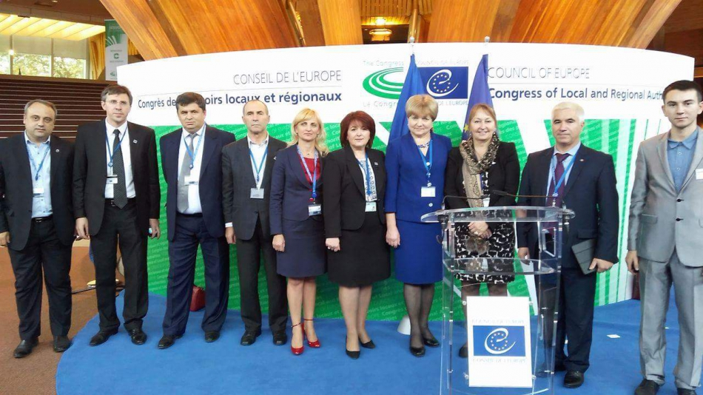
În perioada 17 - 22 octombrie curent, primarul general al municipiului Chişinău, Dorin Chirtoacă, întreprinde o vizită oficială la Strasbourg, Franţa, unde participă la cea de-a 31-a sesiune a Congresului Autorităţilor Locale şi Regionale al Consiliului Europei.
În cadrul sesiunii de astăzi, Dorin Chirtoacă a fost ales vicepreşedinte al Camerei Regiunilor din Congresul Autorităţilor Locale şi Regionale al Consiliului Europei.
În acest context, reamintim că edilul-şef al Chişinăului a deţinut, în perioada anilor 2012 - 2014, funcţia de co-preşedinte al Conferinţei Autorităţilor Locale şi Regionale ale Parteneriatului Estic şi este membru al Biroului Conferinţei Autorităţilor Locale şi Regionale ale Parteneriatului Estic, începând cu anul 2014. În acelaşi timp, în anul 2015 Dorin Chirtoacă a fost desemnat raportor al Congresului Autorităţilor Locale şi Regionale al Consiliului Europei şi pe parcursul anilor 2015 - 2016 participă la Adunările Comitetului de Monitorizare al Congresului Autorităţilor Locale şi Regionale al Consiliului Europei în calitate de membru cu drepturi depline.
Sursa: www.chisinau.md

PROIECTUL DE COMPETITIVITATE AL USAID MOLDOVA - APEL ANUAL PENTRU FINANȚARE PRIN GRANTURI NR. APS-2016-001
Fondul pentru Dezvoltare, Consolidare și Angajament Sectorial (SEED) din cadrul Proiectului de Competitivitate al USAID Moldova lansează apelul anual pentru finanțarea proiectelor de dezvoltare în următoarele industrii: vitivinicolă, turism rural și vitivinicol, ușoară (textile, confecții, încălțăminte și accesorii de modă), tehnologia informației și comunicațiilor (TIC), și domenii ale serviciilor creative.
Data lansării: Octombrie 27, 2016
Data încheierii: Octombrie 26, 2017
Proiectul de Competitivitate al USAID Moldova (aici, „Proiect”) implementat de către Chemonics International Inc, acceptă cereri de granturi pentru sprijinirea întreprinderilor micro, mici și mijlocii (ÎMM), precum și a organizațiilor neguvernamentale și necomerciale inovatoare. Vor fi sprijinite idei menite să contribuie la implementarea obiectivelor de dezvoltare ale sectoarelor economice asistate de Proiect - vitivinicolă, turism rural și vitivinicol, ușoară, TIC, domenii ale serviciilor creative - axate pe inovație, îmbunătățiri sistemice la nivel de industrie, îmbunătățirea calității și proceselor de producție, care pun accent pe competitivitate, durabilitate, replicabilitate și duc la deschiderea noilor piețe de desfacere. Mai multe detalii le găsiți în APS-2016-001, Apel pentru finanțarea granturilor.
Procesul de aplicare va consta din 2 etape:
Etapa 1: Solicitanții vor prezenta un concept și buget care vor fi revizuite de un comitet de selecție. Doar cele mai viabile concepte vor fi selectate pentru etapa 2. Modelele Documentului Concept și a Bugetului sunt incluse în acest Apel (Anexele 1 și 2). Bugetul trebuie să fie prezentat în Lei Moldovenești și nu vor include TVA pentru că Proiectul funcționează cu TVA cota zero %.
Etapa 2: Solicitanții selectați în baza etapei 1, vor prezenta aplicația completă. Solicitanții vor trebui să demonstreze eligibilitatea în baza criteriilor detaliate în Secțiunea III. Solicitanții vor fi supuși unei expertize/evaluări din partea Proiectului înainte de acordarea unui grant și solicitanții selectați se vor alinia cu asistența tehnică recomandată de Proiect.
Contribuția din partea tuturor solicitanților este obligatorie și este un indiciu al angajamentului acestora față de Proiect. Mai multe detalii le găsiți în Secțiunea II al Apelului.
întreprinderi start-up (tinere) și micro – cel puțin 20%;
întreprinderi mici – cel puțin 40%;
întreprinderi medii - cel puțin 60%;
întreprinderi mari – cel puțin 80%;
ONG-urile și organizațiile necomerciale din toate sectoarele – cel puțin 20%.
Doar entități juridice înregistrate pot fi susținute. Apelul complet, criteriile de eligibilitate și formularele de aplicare pot fi accesate urmând acest link:
https://drive.google.com/drive/folders/0Bx6UyYynZBzLRTZOU29pZHFVcW8?usp=sharing
Toate întrebările cu privire la acest Apel, vă rugăm să le adresați la: seed@chemonics.md. Subiectul email-ului trebuie să menționeze APS-2016-001. Proiectul va răspunde în decurs de 5 zile lucrătoare.
Fondul SEED, Proiectul de Competitivitate al USAID Moldova
Sursa: www.civic.md

HRAMUL SATULUI PELINIA
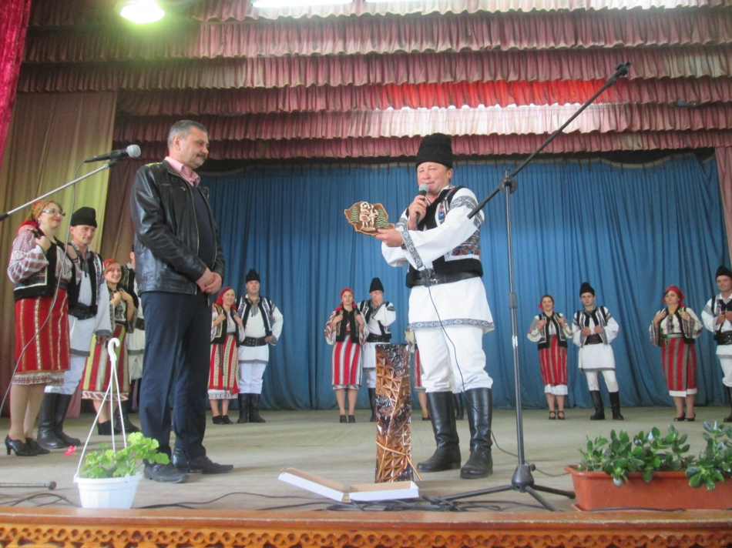
Hramul satului Pelinia este sărbătorit de sărbătoarea creştină Acoperemîntul Maicii Domnului, odată în an la data de 14 octombrie, păstrând tradiţiile şi obiceiurile specifice localităţii.
Scenariul propus de Hramul satului era împodobit cu cântece, scenete, dansuri populare şi moderne. Hramul satului Pelinia a început cu un concet spectaculos .A fost desfăşurată şi finala concursului ,,Pelinia are talente”.
Oaspeţi la sărbătoare au fost ansamblul ,,Bujorul de munte” din comuna Panaci, jud. Suceava, ansamblul ,,Mugureii albeşteni” din com. Albeşti, jud. Botoşani şi fanfara ,,Stamate” din com. Fîntînele, jud. Suceava.
Toţi locuitorii satului Pelinia şi oaspeţii prezenţi la sărbătoare au fost serviţi cu bucate tradiţionale (mămăligă, friptură de porc şi carne de oaie) care au fost pregătite în aer liber.
Sărbătoarea a continuat pînă la miezul nopţii, locuitorii fiind invitaţi la hora satului.
Sărbătoarea a continuat a doua zi pe stadionul din satul Pelinia, unde s-a petrecut închiderea sezonului sportiv.
Sursa: www.pelinia.md

R. MOLDOVA ȘI LETONIA ÎȘI SPORESC COLABORAREA LA NIVEL REGIONAL. SUDUL MOLDOVEI CALCĂ PE URMELE NORDULUI
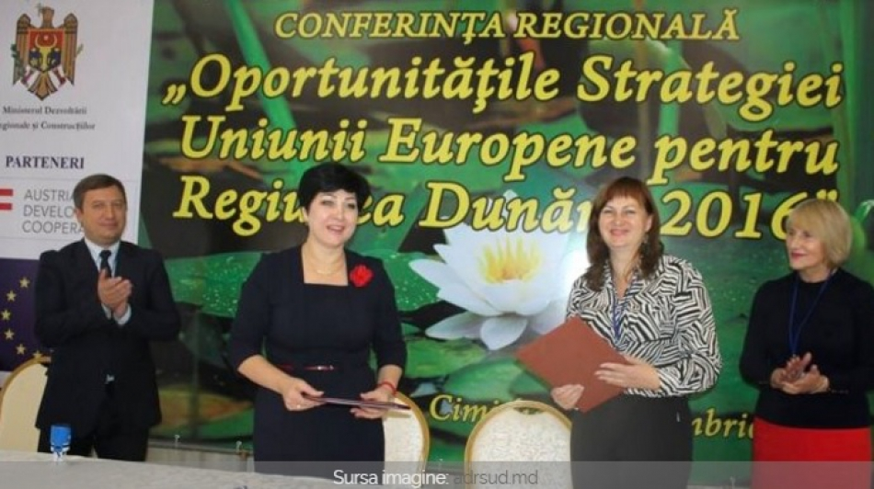
Agenţia de Dezvoltare Regională (ADR) Sud a semnat la sfârșitul săptămânii trecute un Protocol de intenţii cu privire la colaborarea cu Regiunea de planificare Zemgali din Letonia.
Cooperarea dintre cele două zone a fost discutată în cadrul unei conferinţe despre oportunităţile Strategiei Uniunii Europene pentru regiunea Dunării, desfăşurată în perioada 21-22 octombrie, la Cimişlia.
Intenția de colaborare, semnată între cele două regiuni, este doar un început, pentru că în următoarele luni conducerea ADR Sud şi a regiunii de planificare Zemgali urmează să parafeze deja Protocolul de colaborare propriu-zis, care va asigura relaţii moldo-letone de prietenie și proiecte comune la nivel regional.
Potrivit delegaţiei din Letonia, semnarea documentului va reprezenta încă un pas făcut de țara noastră în parcursul ei spre comunitatea europeană.
„Cu Regiunea de Dezvoltare Nord a R. Moldova avem stabilite relații de prietenie și colaborare încă din anul 2012. După ce am vizitat Regiunea de Dezvoltare Sud am văzut că şi aici există potențial uman, agricol și economic, iar relaţiile noastre au devenit mai strînse şi mai puternice”, a menţionat Veronica Iurcea, expert principal la Ministerul Mediului și Dezvoltării Regionale din Letonia. Totodată, expertul leton şi-a exprimat speranţa că fiind susţinută de Letonia şi de alte ţări din comunitate, „în cel mult zece ani R. Moldova va adera la Uniunea Europeană”.
„Avem certitudinea că semnarea acestui Protocol de intenții privind colaborarea cu o regiune similară din sudul Letoniei va da roade şi va fi în beneficiul popoarelor noastre. De asemenea, cooperarea va deschide noi orizonturi și va aduce noi oportunități pentru Regiunea de Dezvoltare Sud prin stabilirea unor parteneriate între administraţiile locale și agenții economici din această zonă”, a subliniat, la rîndul său, Maria Culeșov, directoarea ADR Sud.
Conferința „Oportunitățile Strategiei Uniunii Europene pentru Regiunea Dunării 2016” a fost organizată cu suportul financiar al Agenţiei Austriece pentru Dezvoltare, în contextul primei ediţii a Zilelor Regiunii de Dezvoltare Sud.
Sursa: www.moldpres.md

DOUĂ AUTOSPECIALE PENTRU COLECTAREA DEȘEURILOR ÎN 11 LOCALITĂȚI DIN RAIONUL FLOREȘTI
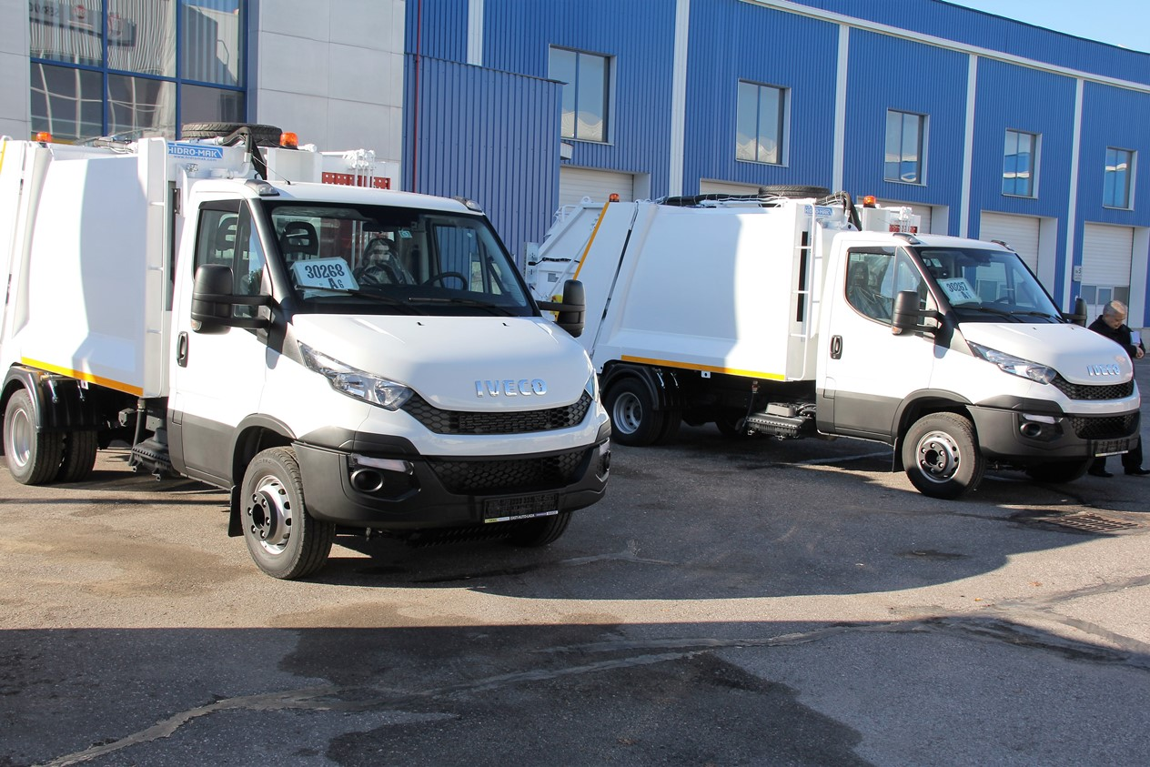
S.A. „Servicii Salubrizare Florești” va beneficia de două autospeciale ce vor fi utilizate pentru colectarea și transportarea deșeurilor în 11 localități din raionul Florești. Este vorba de orașele Florești, Ghindești, Mărculești și comunele Ghindești, Gura Camencii, Prajila, Vărvăreuca și satele Băhrinești, Lunga, Mărculești și Rădulenii Vechi. Autospecialele au pornit astăzi din Chișinău spre destinație.
Asutospecialele de marca „Iveco”, în valoare totală de circa 110 de mii de euro, au fost achiziționate în cadrul proiectului „Îmbunătăţirea managementului deşeurilor solide în raionul Florești”, implementat de Agenția de Dezvoltare Regională (ADR) Nord, cu suport financiar al Guvernului Germaniei, oferit prin intermediul proiectului „Modernizarea Serviciilor Publice Locale în Republica Moldova”.
„În total, 77 de mii de locuitori ai microregiunii vor beneficia de servicii de salubrizare calitative. Autospecialele au o capacitate de 7+1 m3 cu compactor fiecare și vor reuși să colecteze deșeurile pe o arie mai extinsă. Vor fi îmbunătățite condițiile de muncă pentru oamenii implicați în proces. Până la procurarea autospecialelor, deșeurile erau colectate și încărcate manual, iar cu ajutorul tractoarelor le transportau la poligonul de depozitare a deșeurilor solide. În perioada următoare, intenționăm să extindem proiectul, pentru a acoperi necesităţile a circa 41 de mii de locuitori din raionul Florești”, a menționat ministrul Dezvoltării Regionale și Construcțiilor, Vasile Bîtca, în cadrul ceremoniei de predare a autospecialelor în gestiunea întreprinderii de salubrizare din Florești.
La rândul său, directorul ADR Nord, Ion Bodrug, a spus că, în prezent, 11 primării din raionul Florești au fondat o societate pe acțiuni ce prestează servicii de management a deșeurilor solide, iar realizarea proiectului va reduce cheltuielile suportate de întreprinderea de salubrizare și va oferi servicii calitative pentru 12 primării din raionul Floreşti.
Sursa: http://adrnord.md/

O NUMEROASĂ DELEGAȚIE DIN LETONIA A VENIT LA BĂLȚI ÎNTR-O MISIUNE ECONOMICĂ, ÎN CADRUL ZILELOR REGIUNII DE DEZVOLTARE NORD
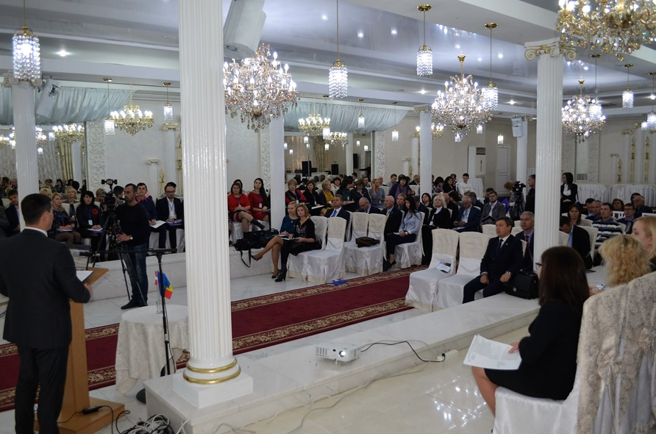
Bălți, 19 octombrie 2016. În contextul celei de-a IV-a ediții a Zilelor Regiunii de Dezvoltare Nord, a avut loc o întrunire cu genericulCooperare moldo-letonă: seminar și misiune economică pentru dezvoltarea antreprenoriatului în regiuni, organizată de Agenția de Dezvoltare Regională (ADR) Nord, sub egida Ministerului Dezvoltării Regionale și Construcțiilor, în colaborare cu Ministerul Protecției Mediului și Dezvoltării Regionale (VARAM) din Letonia și Agenția pentru Investiții și Dezvoltare a Letoniei (LIAA).
Evenimentul a fost lansat de către viceministrul Dezvoltării Regionale și Construcțiilor, Anatol Usatîi, ambasadorul Republicii Letone în Republica Moldova, E.S. Atis Lots, directoarea Filialei Bălți a Camerei de Comerț și Industrie a Republicii Moldova, Galina Codița, și președintele Consiliului de afaceri moldo-leton, membru al Consiliului Director al Confederației Patronatelor din Letonia, Imants Kanaška. La eveniment au participat o delegație din componența căreia au făcut parte 54 de reprezentanți ai autorităților publice locale și antreprenori din mai multe regiuni ale Letoniei și reprezentanți din domenii de activitate similare din regiunile Republicii Moldova, în mare parte din Regiunea de Dezvoltare Nord.
La rândul său, viceministrul Dezvoltării Regionale și Construcțiilor, Anatol Usatîi, s-a arătat convins de faptul că, prin reuniunea moldo-letonă de astăzi, organizatorii evenimentului contribuie la promovarea potențialului economic al Regiunii de Dezvoltare Nord, ceea ce va consolida și mai mult relațiile de colaborare dintre cele două țări, creându-se totodată mai multe posibilități de a atrage atenția investitorilor europeni.
Ambasadorul Republicii Letone în Republica Moldova, E.S. Atis Lots, a remarcat interesul membrilor delegației letone față de colaborarea cu partenerii lor din Regiunea de Dezvoltare Nord. „Faptul că la Bălți a venit o delegație numeroasă de letoni deja arată că Letonia este interesată să dezvolte relații de colaborare cu Republica Moldova”, a menționat diplomatul leton, încurajând parteneriatele moldo-letone la nivel regional și local.
Potrivit directorului ADR Nord, Ion Bodrug, reuniunea moldo-letonă de astăzi marchează o nouă etapă în relațiile de cooperare dintre Republica Moldova și Republica Letonia la nivel regional. „Pentru noi este o mare onoare să primim în regiunea noastră pentru a doua oară o delegație letonă atât de numeroasă. Ne bucură faptul că partenerii noștri din Letonia manifestă interes față de regiunea noastră. În ultimii ani, am reușit să încheiem mai bine de 10 acorduri de colaborare dintre localități din Letonia și din nordul Moldovei. Cel mai mult ne bucură faptul că, în baza acordurilor semnate până în prezent, relațiile noastre de colaborare în mai multe domenii au devenit o frumoasă tradiție”, a relevat directorul ADR Nord, Ion Bodrug.
„Colaborarea noastră, care s-a început în anul 2012, devine tot mai strânsă. Cooperăm nu doar la nivel de instituții de stat, dar și la nivel de antreprenori și organizații obștești. Succesul colaborării noastre nu constă în numărul acordurilor semnate, ci în dialogul permanent dintre oameni", a menționat șefa-adjunctă din cadrul Ministerului Protecției Mediului și Dezvoltării Regionale (VARAM) al Letoniei, Jevgēnija Butņicka.
În cadrul primei sesiuni a evenimentului participanții prezentat comunicări despre dezvoltarea economică în regiuni, în baza experienței Letoniei și a Republicii Moldova. În sesiuni secunde, reprezentanții celor două state au discutat despre posibilitățile de finanțare pentru promovarea antreprenoriatului în regiuni. Totodată, participanții au identificat noi posibilități de colaborare dintre Moldova și Letonia. Programul evenimentului a cuprins și sesiuni business to business axate pe subiecte din domenii precum industria ușoară, industria alimentară, transport și logistică, produse cerealiere, turism și servicii hoteliere, autorități publice locale și regionale.
La sfârșitul zilei, urmează a fi marcată Seara regiunilor din Letonia, în cadrul căreia partenerii letoni vor prezenta regiunile din Letonia și administrațiile locale. Participanții la eveniment vor degusta bucate tradiționale și vor prezenta activități culturale specifice Republicii Moldova și Republicii Letonia. ADR Nord și partenerii săi care au contribuit la organizarea evenimentului cu genericul Cooperare moldo-letonă: seminar și misiune economică pentru dezvoltarea antreprenoriatului în regiuni urmăresc să promoveze astfel potențialul economic și investițional al Regiunii de Dezvoltare Nord a Republicii Moldova, să implice actorii regionali în procesul de dezvoltare regională și să faciliteze crearea parteneriatelor de dezvoltare dintre localităţi, instituții și întreprinderi din regiunile celor două țări.
Seminarul și misiunea economică de la Bălți continuă șirul de evenimente ce au avut loc în contextul celei de-a IV-a ediții a Zilelor Regiunii de Dezvoltare Nord. Joi, 20 octombrie, delegația letonă se va diviza în câteva grupuri, pentru a vizita mai multe localități-partenere din regiune. Vineri, 21 octombrie, programul Zilelor Regiunii de Dezvoltare Nord va continua cu organizarea, la Edineț, a Festivalului-concurs regional al Pâinii cu genericul „Preacurată-i fața pâinii”, și la Dondușeni, a Festivalul cultural-gastronomic „Gustul Nordului”, ediţia I.
Menționăm că, anul trecut, în contextul Zilelor Regiunii de Dezvoltare Nord, ADR Nord și partenerii săi letoni au organizat în premieră, la Bălți, Ziua cooperării Letoniei cu Regiunea de Dezvoltare Nord a Republicii Moldova. Atunci, o delegație letonă din componența căreia au făcut parte 74 de letoni – reprezentanți ai mai multor administrații publice locale, organizații obștești și antreprenori – au promovat tradițiile, cultura și bucătăria Letoniei.
Sursa: http://adrnord.md/

UN PROGRAM DE INSTRUIRE DESPRE ELABORAREA PROIECTELOR TRANSFRONTALIERE VA AVEA LOC ÎN REGIUNEA DE DEZVOLTARE NORD
În curând vor fi lansate apelurile pentru propuneri de proiecte pentru programele de cooperarea transfrontalieră (CTF), prin intermediul noului Instrument European de Vecinătate (IEV), un buget de 15,4 miliarde € pentru statele din regiunea de vecinătate. Programele CTF sunt eligibile pentru Republica Moldova (Programul Operațional Comun România - Republica Moldova 2014-2020, Programul Operațional Comun Bazinul Mării Negre 2014-2020 și Programul Transnațional Dunărea 2014-2020).
În acest context, Agenția de Dezvoltare Austriacă în Republica Moldova în cooperare cu Ministerul Dezvoltării Regionale și Construcțiilor organizează un program de instruire privind ciclul managementului de proiecte transfrontaliere.
Acest program de instruire este conceput pentru a furniza informații practice cu privire la oportunitățile de finanțare în cadrul noilor programe transfrontaliere și de a îmbunătăți calitatea proiectelor transfrontaliere dezvoltate de beneficiarii din Republica Moldova.
Instruirea este dedicată reprezentanţilor Autorităţilor Publice Locale de nivelurile I și II implicați în procesul de scriere şi / sau implementare a proiectelor, precum şi organizațiilor obștești din Republica Moldova.
Sursa: http://adrnord.md/

RECEPȚIA FINALĂ A LUCRĂRILOR ÎN CADRUL PROIECTULUI ”ELIBERAREA IZVOARELOR RÎULUI BÎC” DIN S.TEMELEUȚI, R-NUL CĂLĂRAȘI
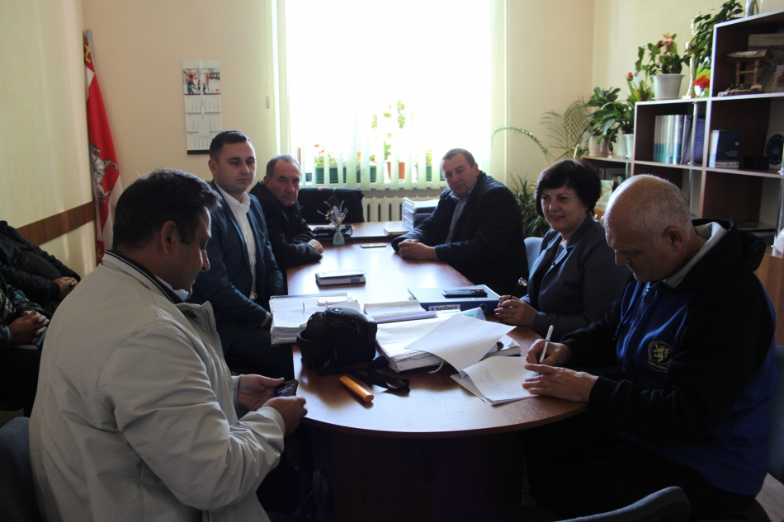
La data de 18 octombrie 2016, a avut loc recepția finală a lucrărilor în cadrul proiectului "Eliberarea izvoarelor rîului Bîc" din s.Temeleuți, r-nul Călărași. În cadrul proiectului au fost construite 4 fîntîni de captarea a apelor din izvoarele subterane, 2 rezervoare de acumulare a apei potabile precum și 16,10 km rețele de aprovizionare cu apă iar izvorul rîului Bâc va fi eliberat, astfel majorându-se debitul de apă în râu.
Comisia s-a întrunit la primăria s.Temeleuți iar apoi a urmat deplasarea pe traseu, inclusiv la zona de captare și la rezervoarele de apă potabilă. Au fost analizate toate lucrările executate fără a fi înregistrate obiecții. Prin realizarea proiectului urmărim creșterea standardelor de trai a locuitorilor din regiunea Centru. Reprezentanții primăriei Temeleuți și cei ai Întreprinderii municipale s-au arătat mulțumiți de lucrările executate pînă la acest moment. La momentul actual la acest sistem sunt conectate deja 308 gospodării din cele 577 preconizate inițial. Directorul ADR Centru, Viorel Jardan, a felicitat beneficiarii proiectului cu aceste rezultate frumoase și i-a asigurat de o conlucrare fructuoasă pe viitor în vederea sporirii condițiilor de trai din regiune. Tot aici, reprezentantul ADR Centru a menționat importanța asigurării durabilității investițiilor făcute în cadrul proiectelor de dezvoltare regională.
Amintim că pe data de 30 aprilie 2014, a avut loc lansarea proiectului „Eliberarea izvoarelor râului Bîc în satul Temeleuți, raionul Călărași", finanțat de Agenția de Dezvoltare Regională Centru (ADR Centru) din Fondul Național de Dezvoltare Regională. Suma totală a proiectului actualizat constituie 5 350 786,85 lei.
Sursa: http://adrcentru.md/

FORUM REGIONAL ,,CONSOLIDAREA POTENȚIALULUI DE DEZVOLTARE ȘI PROMOVARE A REGIUNII - EXPERIENȚA ȚĂRILOR UE ȘI PERSPECTIVELE SUERD
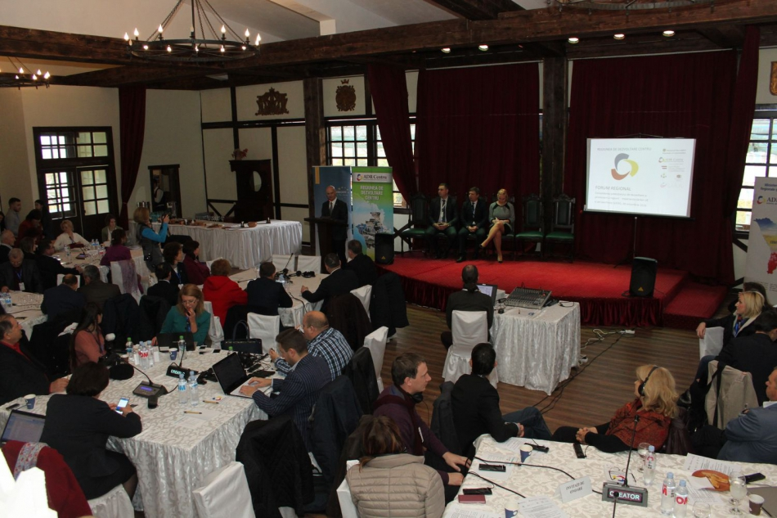
Agenția de Dezvoltare Regională (ADR) Centru, sub egida Ministerului Dezvoltării Regionale și Construcțiilor, desfășoară astăzi, 20 octombrie, Forumul regional ,,Consolidarea potențialului de dezvoltare și promovare a regiunii - experiența țărilor UE și perspectivele SUERD". Evenimentul se desfășoară în incinta complexului etno-cultural Vatra, raionul Strășeni.
Evenimentul este organizat în cadrul Zilelor Regiunii Centru, ediția I cu susținerea Agenției Austriece pentru Dezvoltare și Agenției pentru investiții și dezvoltare din Letonia.
Eduard Ungureanu, șeful Direcției relații cu instituțiile de dezvoltare regională a MDRC a transmis un mesaj de salut din partea Ministrului dezvoltării regionale și construcțiilor, Vasile Bîtca, menționînd faptul că aceste evenimente de promovare a regiunilor și stabilire a relațiilor de parteneriat vor aduce beneficii locuitorilor țării prin sporirea atragerii investițiilor din strîinătate.
Viorel Jardan, directorul ADR Centru, a mulțumit oaspeților pentru participarea la acest eveniment deosebit de important pentru Regiunea Centru: „ Sînt bucuros să vă salut aici, în Regiunea Centru, la acest eveniment frumos. Sper ca intențiile de colaborare care se vor lega în urma acestei întruniri să aducă roade bogate, mai ales că avem astăzi printre noi oaspeți cu experiență vastă din România și Letonia."
„ Sunt onorat să fiu prezent astăzi, aici în Regiunea Centru, la un eveniment care a adunat reprezentanți a mai multor țări, printre care și a țării mele natale, Letonia. Scopul principal pentru care ne-am convocat astăzi este de a stabili parteneriate durabile în vederea realizării proiectelor comune de succes. Letonia și Republica Moldova au foarte multe în comun de aceea sper ca experiența oaspeților din Letonia să fie un bun exemplu pentru partenerii din Republica Moldova, a menționat în mesajul de salut Ambasadorul Extraordinar și Plenipotențial al Letoniei în Republica Moldova (RM), Atis Lots.
Ambasadorul Extraordinar și Plenipotențial al Ungariei în RM, Mátyás Szilágyi, a vorbit participanților la eveniment despre experiența Ungariei în realizarea proiectelor de dezvoltare și promovarea și a dat asigurări în vederea dezvoltării relațiilor de colaborare dintre cele două țări pentru împărtățirea bunelor practici și partenerilor din RM.
În cadrul Forumului regional ,,Consolidarea potențialului de dezvoltare și promovare a regiunii - experiența țărilor UE și perspectivele SUERD" au fost abordate mai multe subiecte actuale precum: oportunitățile oferite de Uniunea Europeană prin macrostrategii și programe, lansarea platformei online www.dunărea.md, dar și familiarizarea participanților cu trendurile economice și turistice ale Republicii Moldova în context regional.
Evenimentul a fost organizat pentru promovarea inițiativelor SUERD în cadrul Programului transnațional pentru Regiunea Dunării 2014-2020, care își propune să informeze actorii de dezvoltare regională din Regiunea Centru cu oportunitățile deosebite de finanțare și acțiune ce se deschid prin Strategia UE pentru Regiunea Dunării (SUERD).
La acest eveniment participă circa 100 de persoane, printre care reprezentanţi ai corpurilor diplomatice acreditate în Republica Moldova, ai Ministerului Dezvoltării Regionale şi Construcţiilor, Agenției de Dezvoltare Regională Centru și Agenției Austriece pentru Dezvoltare, ai Biroului pentru Cooperare Transfrontalieră (CBC), Autorităţilor Publice Locale, reprezentanți ai mediului de afaceri din Regiunea Centru, ONG-urile precum și mass-media locală și regională.
Sursa: http://adrcentru.md/

LUCRĂRILE DE REABILITARE A CLĂDIRII MUZEULUI LOCAL DIN RUSEȘTII NOI SUNT PE ULTIMA SUTĂ DE METRI
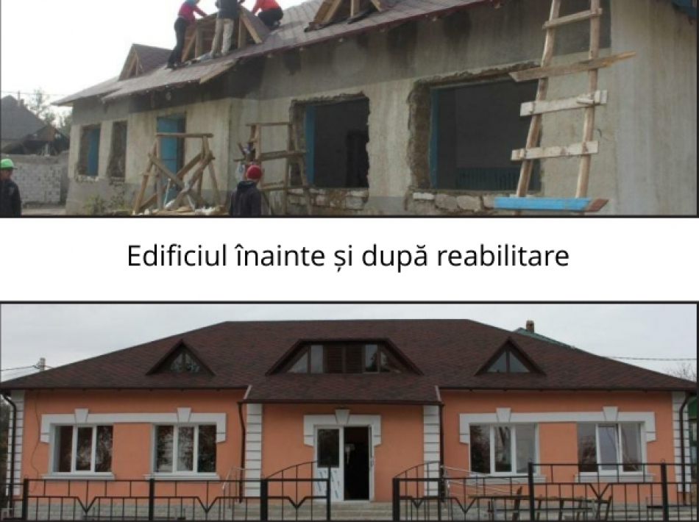
În satul Ruseșii Noi din raionul Ialoveni au fost executate lucrări de reconstrucție a unei clădiri vechi, care inițial a fost prima școală primară din sat, unde reprezentanții autorităților locale intenționează să amenajeze un Muzeu al satului.
Renovarea clădirii are loc din Fondul național de dezvoltare regională în cadrul proiectului „Traseul turistic în 9 localități, crearea oportunităților de investire în turism". Proiectul a fost inițiat în anul 2015 și pînă la acest moment aici au fost efectuate lucrări de reparație capitală a clădirii, care a inclus: consolidarea planșeului, schimbarea învelitorii acoperișului, schimbarea tâmplărirei, lucrări ce prevăd amenajarea teritoriului, prin executarea gardului , trotuarelor și înverzirea terenului aferent acestei clădiri. Lucrările au costat aproximativ 1 milion de lei.
Astăzi, membrii comisiei de recepție s-au întrunit pentru a constata terminarea lucrărilor prevăzute în proiect. La ședință au participat reprezentanți ai Ministerului Dezvoltării Regionale și Construcțiilor, Agenției de dezvoltare regională Centru, CR Ialoveni, primăriei Ruseștii Noi, serviciilor deconcentrate din raion, responsabilul tehnic, precum și reprezentanții firmei care a executat lucrările.
Viceministrul dezvoltării regionale și construcțiilor, Anatol Usatîi, prezent la ședință, a menționat că „Renovarea muzeului din satul Ruseștii Noi este o inițiativă frumoasă pe care o salutăm și ne dorim să avem cît mai multe proiecte regionale de acest fel pentru promovarea culturii și a tradițiilor specifice fiecărei regiuni."
Potrivit primarului loclității, Pavel Codreanu, în scurt timp după finalizarea tuturor lucrărilor va fi organizat un concurs de selectare a exponatelor pentru muzeu la care vor fi îndemnați să participe toți locuitorii satului.
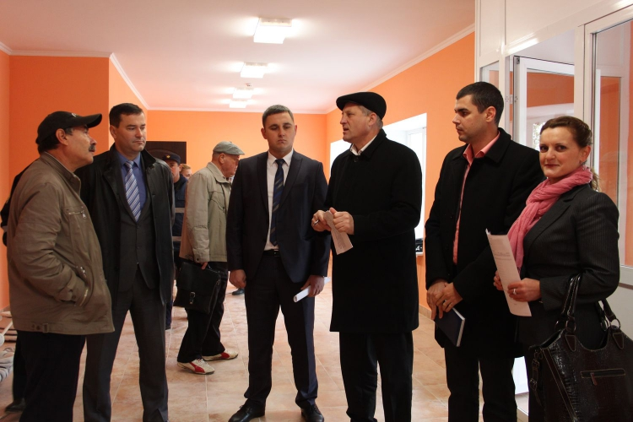
Directorul ADR Centru, Viorel Jardan, a informat participanții la ședința de recepție la terminarea lucrărilor că toate activitățile planificate în cadrul proiectului au fost realizate conform graficului de execuție.
La scurt timp după înlăturarea obiecțiilor înregistrate în timpul vizitei de astăzi la șantierul din Ruseștii Noi va fi inițiată procedura de recepție finală și darea în exploatare a muzeului.
Sursa: http://adrcentru.md/

BISERICA „ADORMIREA MAICII DOMNULUI” DIN CĂUȘENI, MONUMENT DE UNICAT ÎN SPAȚIUL EST-CARPATIC, VA FI RESTAURATĂ
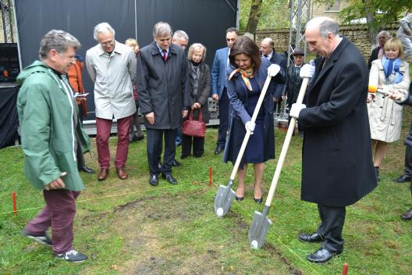
Biserica „Adormirea Maicii Domnului" din Căușeni, monument arhitectural unicat construit între secolele XVII-XVII, va fi restaurată, cu ajutorul unui grant în valoare de 150 mii de dolari acordat de Ambasada SUA la Chişinău.
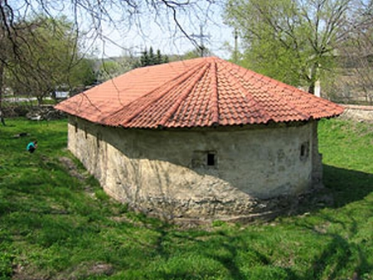
Biserica se deosebeşte mult de celelalte lăcaşuri sfinte din Republica Moldova întrucât este pe jumătate îngropată în pământ. În secolele XVII-XVII, se pedepsea cu moartea ridicarea oricărui lăcaş mai mare decât un oştean pe cal. Pentru aceasta, bisericuţa a fost zidită pe jumătate îngropată în pământ. Lucrările la biserică se făceau noaptea, iar ziua locul era acoperit cu lemne şi iarbă, iar aspectul exterior a fost lucrat asemeni unui hambar.
În cadrul ceremoniei de lansare, care a avut loc marţi, 11 octombrie, ministrul Culturii Monica Babuc și-a exprimat recunoștința pentru Ambasada SUA în Republica Moldova care a oferit un grant în valoare de 150 mii de dolari pentru diverse lucrări de salvgardare și punere în valoare a acestui monument arhitectural de însemnătate națională.
„Biserica „Adormirea Maicii Domnului" din Căușeni este un monument de unicat în spațiul est-carpatic, acoperit în interior în întregime cu o frescă fenomenal de frumoasă, având și această înălțime care ne face, de fapt, să înțelegem cât este de înaltă pentru cultura și spiritualitatea noastră", a menţionat Monica Babuc.
Oficialul a mai notat că investirea de către partenerii de dezvoltare în patrimoniul cultural înseamnă nu numai spiritualitatea noastră, dar și dezvoltarea economică a țării.
„Refacerea Bisericii „Adormirea Maicii Domnului" din Căușeni, la fel ca și amenajarea unor locuri precum Cetatea Sorocii, Hanul lui Manuc-Bey, refăcute prin proiecte transfrontaliere europene, înseamnă un aflux de turiști, care vin să ne viziteze, să ne cunoască și să investească în economia țării", a afirmat ministrul Culturii.
Proiectul de restaurare a bisericii face parte din Fondul Ambasadorilor SUA pentru Conservarea Culturală (AFCP) și va fi implementat de Centrul de Cercetări Arheologice al Republicii Moldova.
Sursa: http://adrsud.md/

LA DATA DE 19 OCTOMBRIE 2016 A AVUT LOC RECEPȚIA LA TERMINAREA LUCRĂRILOR DE REABILITARE A STAȚIEI DE TRATARE A APEI POTABILE DIN ORAȘUL CAHUL
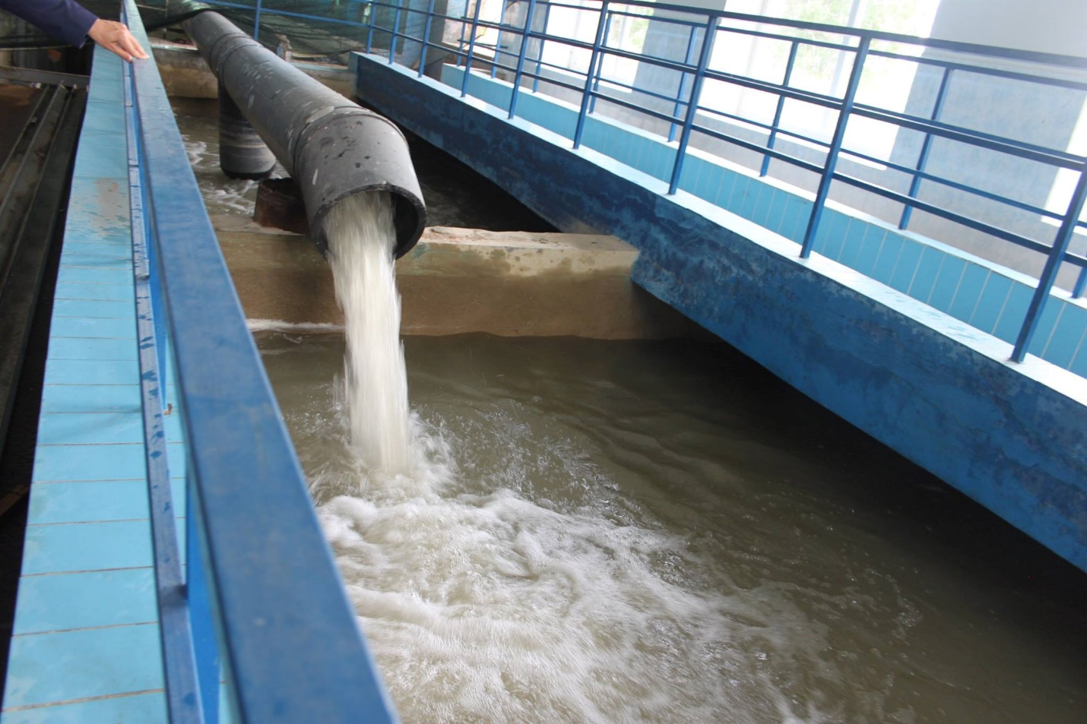
Obiectivul de investiţie - Stația de tratare a apei potabile din orașul Cahul - este promovat şi finalizat în cadrul proiectului "Îmbunătățirea serviciilor de apă și canalizare în raionul Cahul", implementat de Agenția de Cooperare Internațională a Germaniei (GIZ), în parteneriat cu Agenția de Dezvoltare Regională Sud și Ministerul Dezvoltării Regionale și Construcțiilor, în cadrul programului "Modernizarea serviciilor publice locale în Republica Moldova".
Valoarea totală a investiţiei, la momentul recepţiei lucrărilor, este de 10,8 milioane de lei cât prevede proiectul, bugetul acestuia fiind asigurat în totalitate de Guvernul Germaniei.
Lucrările de reabilitare a stației au avut ca obiectiv principal să asigure locuitorilor orașului Cahul un mod de viață mai sănătos, prin consumul apei de calitate.
Staţia de tratare a apei din Cahul, cu o capacitate de 17,4 mii m3/zi, a fost dată în exploatare în anul 1970 şi până în prezent nu a fost renovată niciodată. Necesitatea efectuării lucrărilor de reparație a stației de tratare din Cahul a fost identificată de către finanțatori și autoritățile publice locale, fiind în deplină concordanță cu Strategia de dezvoltare socio-economică a raionului, capitolul Aprovizionare cu Apă și Canalizare, care își propune să asigure un sistem fiabil de alimentare cu apă a raionului Cahul.
În contextul finalizării lucrărilor de reabilitare a stației din Cahul, care asigură tratarea apelor uzate colectate din râul Prut și aprovizionarea cu apă potabilă de o calitate înaltă circa 40 de mii de locuitori ai acestei urbe, Maria Culeșov, directorul ADR Sud, a ținut să sublinieze importanța proiectului finanțat de Guvernul Germaniei prin intermediul GIZ.
"Ne bucurăm astăzi, împreună cu partenerii noștri de implementare și APL, că lucrările au fost duse la bun sfârșit, fiind asigurat un nivel înalt de calitate a acestora. Totodată, este o mare bucurie și un prilej de mândrie pentru toți cei implicați în realizarea acestui obiectiv că locuitorii orașului Cahul, de acum înainte, vor bea apă de calitate. Cu certitudine, astfel de proiecte, care se adresează direct cetăţenilor și care au ca obiectiv major de a face viaţa oamenilor din Regiunea de Dezvoltare Sud mai bună și mai uşoară, vor asigura creşterea prosperităţii atât a comunităţilor beneficiare ale acestui proiect, cât dezvoltarea socio-economică a întregului raion", a menţionat doamna Maria Culeșov.
Sursa: http://adrsud.md/

